계측기 관리 사용 매뉴얼

에델예약 PWA — 계측기 관리 기능

1. 개요
계측기 관리 페이지는 사내 계측기의 사용 등록과 현재 사용 현황 조회를 통합 관리하는 기능입니다. 사용 등록 시 Supabase DB와 구글 시트 ‘계측기 관리대장’의 사용부서 컬럼이 자동으로 갱신됩니다.
1.1 화면 진입
1. 에델예약 앱 하단 탭에서 ‘계측기’ 아이콘을 누릅니다.
2. ‘계측기 관리’ 화면이 표시됩니다.
[ 이미지 1 · 계측기 관리 메인 화면 ]
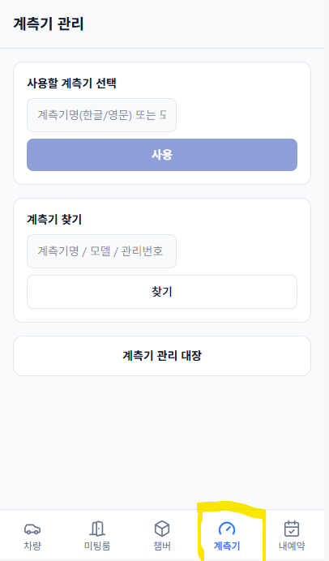
1.2 화면 구성
• 사용할 계측기 선택 — 사용 시작할 계측기를 검색해 선택하고 ‘사용’ 버튼으로 기록
• 계측기 찾기 — 특정 계측기가 현재 누구에 의해 언제 사용 중인지 조회
• 계측기 관리 대장 — 구글 시트 원본을 새 탭에서 열기

2. 계측기 사용 등록하기
사용하려는 계측기를 검색하고, 자동완성 목록에서 정확한 항목을 선택한 뒤 ‘사용’ 버튼을 누르면 DB와 시트에 동시에 기록됩니다.
2.1 검색어 입력
1. ‘사용할 계측기 선택’ 섹션의 입력칸에 계측기명(한글 또는 영문)이나 모델명 일부를 입력합니다.
2. 0.2초 후 자동완성 목록이 입력칸 아래에 나타납니다 (최대 10건).
[ 이미지 2 · 사용 자동완성 드롭다운 ]
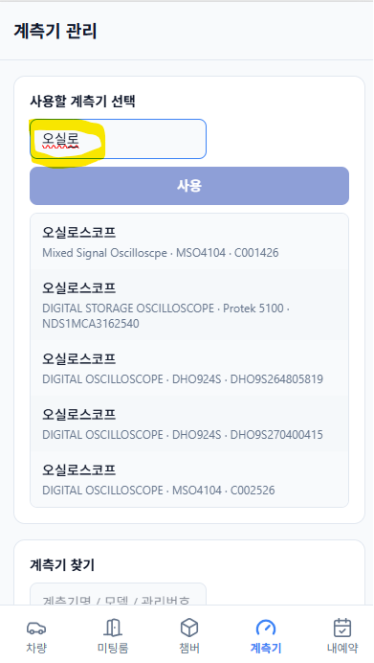
2.2 정확한 항목 선택
같은 이름의 계측기가 여러 개 있을 수 있으므로, 부가 정보(영문명 · 모델명 · 기기번호)를 확인해 정확한 항목을 클릭하세요.
💡 예: ‘오실로스코프’로 검색하면 5개 행이 나옵니다. 영문명·모델·기기번호 조합으로 사용하려는 계측기를 정확히 식별하세요. 직접 입력만 한 경우 ‘사용’ 버튼이 비활성 상태로 유지됩니다.
2.3 사용 등록 완료
1. 선택된 항목이 입력칸 아래에 ‘선택됨 · …’ 형태로 요약 표시됩니다.
2. ‘사용’ 버튼이 활성화됩니다. 클릭하면 DB에 사용 이력이 추가되고 시트의 ‘사용부서’ 컬럼이 갱신됩니다.
3. 성공 시 ‘XXX 사용 등록 완료’ 메시지가 표시되고, 입력칸은 초기화됩니다.
💡 시트 저장에 실패할 경우 ‘사용 등록은 됐지만 시트 업데이트 실패: …’ 메시지가 표시됩니다. 이 경우 DB에는 정상 기록된 상태이며, 시트 측만 별도로 확인이 필요합니다.

3. 사용 중 계측기 찾기
특정 계측기를 누가 언제 사용 중인지 확인하는 기능입니다. 이름 · 모델명 · 관리번호 어느 것으로도 검색 가능합니다.
3.1 검색어 입력
1. ‘계측기 찾기’ 섹션의 입력칸에 검색어를 입력합니다.
2. 자동완성 목록이 표시됩니다 (최대 8건).
[ 이미지 3 · 찾기 자동완성 드롭다운 ]
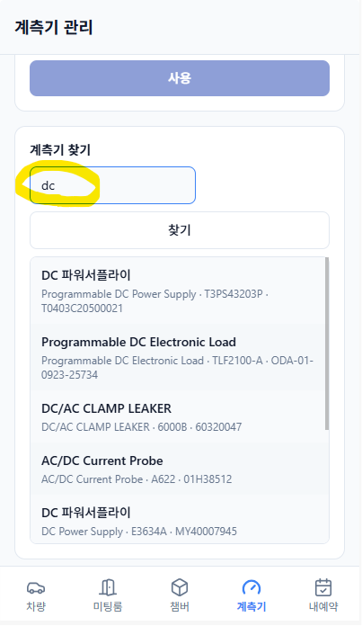
3.2 항목 선택
사용 등록 화면과 동일하게, 같은 이름이 여러 개일 때는 부가 정보(영문명·모델·기기번호)로 원하는 항목을 정확히 식별해 클릭하세요.
💡 선택 후 입력칸 아래에 ‘선택됨 · … · 관리번호’ 형태로 표시됩니다. 관리번호까지 명시되어 어느 계측기를 선택했는지 한눈에 확인할 수 있습니다.

3.3 결과 확인
1. ‘찾기’ 버튼을 클릭합니다.
2. 사용 이력이 있는 경우: ‘YYYY년 M월 D일 OOO님이 사용중입니다.’가 표시됩니다.
3. 사용 이력이 없는 경우: ‘— 사용 기록이 없습니다.’가 표시됩니다.
[ 이미지 4 · 사용중 결과 표시 ]
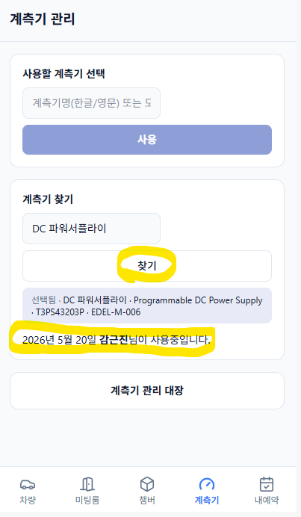

4. 계측기 관리 대장 열기
구글 시트 원본 ‘계측기 관리대장’을 새 탭에서 직접 열어 전체 데이터를 확인하거나 편집할 수 있습니다.
1. 화면 하단의 ‘계측기 관리 대장’ 버튼을 누릅니다.
2. 구글 시트가 새 탭으로 열립니다.
💡 시트의 ‘사용부서’ 컬럼은 사용 등록 시 자동 갱신되므로, 시트에서 수동으로 편집할 필요는 없습니다.

5. 참고 사항
5.1 동일 이름 계측기 식별 방법
‘오실로스코프’처럼 동일 이름을 가진 계측기가 여러 대 있을 때는 다음 순서로 식별하세요:
• 1순위: 영문명 (예: DIGITAL STORAGE OSCILLOSCOPE)
• 2순위: 모델명 (예: Protek 5100)
• 3순위: 기기번호 — 각 계측기 본체에 부착된 시리얼 번호와 일치하는 값
5.2 자동완성이 표시되지 않을 때
• 검색어를 더 정확하게 입력해 보세요 (한글/영문 모두 가능).
• 관리번호로 검색 가능한 곳은 ‘계측기 찾기’만 해당합니다. ‘사용할 계측기 선택’은 이름/모델만 가능.
• 여전히 안 나오면 시트(‘계측기 관리 대장’)에 해당 계측기가 등록되어 있는지 확인하세요.
5.3 사용 등록 후 화면이 안 바뀔 때
‘사용 등록 완료’ 메시지가 표시되면 DB에는 정상 반영된 상태입니다. 다른 사용자가 같은 시점에 찾기를 해도 결과가 즉시 보입니다. 본인 화면이 이상하면 화면을 위로 끌어내려 새로고침하거나 PWA를 닫았다 다시 여세요.

— 매뉴얼 끝 —

